ЗАЯВЛЕНИЕ
ЗА
ПРЕДОСТАВЯНЕ НА УСЛУГАТА “ЕЛЕКТРОННА ФАКТУРА”

от...........................................................................................................................................................
( трите имена / наименование на фирмата/ потребител на услуги В и К )

за юридически лица ЕИК /за физически лица: ЕГН |___|___|___|___|___|___|___|___|___|___|

Потребителски № . . . . . . . . . .. . . . . . . Телефон за контакт : . . . . . . . . . . . . . . . . . . .

Декларирам , че желая да получавам издаваните от „В И К“ АД фактури за предоставените ми услуги:

по електронен път, съгласно чл. 114, ал.(6) и ал.(9) от ЗДДС, на посочения по-долу e-mail адрес:

е-mail адрес: | . . . . . . . . . . . . . . .. . . . @ . . . . . . . . . . . . . . . .

Дата:……………………… Декларатор: ………….………………

Полето „Телефон за контакт“ е за целите на по-добрата комуникация с нашите клиенти.
Моля изпратете попълнeния образец на адрес: „В И К“ АД гр. Ловеч; ул. „Райна Княгиня“ № 1А или сканирано копие на e-mail: efaktura@wss-lovech.bg
„В И К“ АД – гр. Ловеч предоставя услугата „Електронна фактура“ чрез портала „Преписка“ ( Prepiska Finance , www.prepiska.com , наричан по-долу кратко „Преписка“ ) и НЕ изпраща фактури директно чрез електронна поща на своите клиенти , освен в случаите на техническа неизправност, когато се окаже, че Ваша фактура НЕ Е налична в портала . В тези случаи може да се обадите на телефон 068-651121 , 068-651110 .

Подробни указания за работа с портала „Преписка“:

- На посочения в това заявление е-mail заявителят получава електронна поща с линк към сайта htttp://www.prepiska.com. за да се регистрира в следната форма:
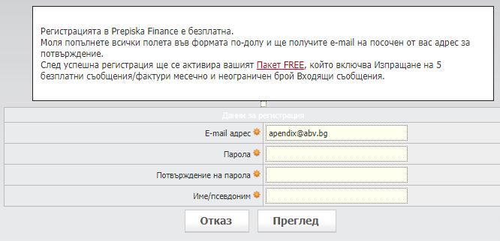

- При успешна регистрирания получавате e-mail от „Преписка“ за потвърждение.

- Тук: https://prepiska.com/finance/site/ – влизате с регистрирания имейл и парола.

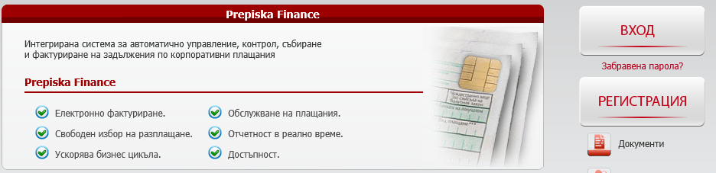

- В отворилия се нов прозорец ще намерите линкове към е-фактурите.

- „В И К“ АД – гр. Ловеч няма достъп до профила на клиента в този портал, включително до неговата парола за вход в портала с цел изтегляне на фактурите и по тази причина не може да съдейства в случаите на загубена или сменена парола.

